**שאלה 1:** נתון דקדוק G נרחיב אותו ונקבל: $$\left(1\right) S'→ S \\ \left(2\right) S→ ABc$$

$$\left(3\right) S→ GB$$

$$\left(4\right) A→Aa$$

$$\left(5\right) A→epsilon$$

$$\left(6\right) B→b$$

$$\left(7\right) G→aG \\ \left(8\right) G→ b$$

1. נחשב FIRST ו- FOLLOWונבנה אוטומט פריטי $LR(0)$ לפי דקדוק הנתון והרחבה שלו ב- $S^{'}→S$ $FIRST\left(S\right)=FIRST\left(S'\right) FOLLOW\left(S\right)=FOLLOW\left(S'\right)$*:*

$$FIRST\left(S\right)=\left\{a,b\right\} FOLLOW\left(S\right)=\left\{\$\right\}$$

$FIRST\left(A\right)=\left\{a,epsilon\right\} FOLLOW\left(A\right)=\left\{b,a\right\}$

$$FIRST\left(B\right)=\left\{b\right\} FOLLOW\left(B\right)=\left\{c,\$\right\}$$

$$FIRST\left(G\right)=\left\{a,b\right\} FOLLOW\left(G\right)=\left\{b\right\}$$

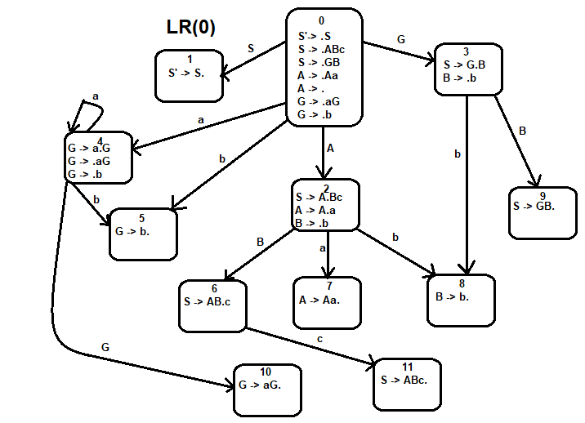

1. *נבנה טבלת פיסוק $SLR(1)$ לדקדוק G (action and go) :*

|  |  |  |  |  |  |  |  |  |
| --- | --- | --- | --- | --- | --- | --- | --- | --- |
| *G* | *B* | *A* | *S* | *$* | *c* | *b* | *a* |  |
| *3* |  | *2* | *1* |  |  | r4|s5 | r4|s5 | *0* |
|  |  |  |  | accept |  |  |  | *1* |
|  | *6* |  |  |  |  | s8 | s7 | *2* |
|  | *9* |  |  |  |  | s8 |  | *3* |
| *10* |  |  |  |  |  | s5 | s4 | *4* |
|  |  |  |  |  |  | r7 |  | *5* |
|  |  |  |  |  | s11 |  |  | *6* |
|  |  |  |  |  |  | r3 | r3 | *7* |
|  |  |  |  | r5 | r5 |  |  | *8* |
|  |  |  |  | r2 |  |  |  | *9* |
|  |  |  |  |  |  | r6 |  | *10* |
|  |  |  |  | r1 |  |  |  | *11* |

הדקדוק אינו $SLR(1)$ כי יש בטבלה כניסות בהן מופעים מספר כללי גזירה (יותר מכלל אחד).

1. נתון דקדוק G וטבלה $SLR(1)$ בחוברת נראה שלי ריצה של PARSER : $$\left(1\right) S→ AB$$

$$\left(2\right) A→ Ca$$

$$\left(3\right) A→z$$

$$\left(4\right) B→ b$$

$$\left(5\right) C→C c$$

$$\left(6\right) C→epsilon$$

|  |  |  |
| --- | --- | --- |
| *Parser action* | *Remaining input* | *Parser stack* |
|  | *cab$* | *0* |
| *Reduce C->epsilon* | *cab$* | *0C3* |
| *Shift* | *ab$* | *0C3c8* |
| *Reduce C-> C c* | *ab$* | *0C3* |
| *Shift* | *b$* | *0C3a7* |
| *Reduce A-> C a* | *b$* | *0A2* |
| *Shift* | *$* | *0A2b6* |
| *Reduce B-> b* | *$* | *0A2B5* |
| *Reduce S-> AB* | *$* | *0S1* |
| *Accept* |  |  |

1. נבנה אוטומט פריטי $LR(1)$ *לפי דקדוק מסעיף א':*

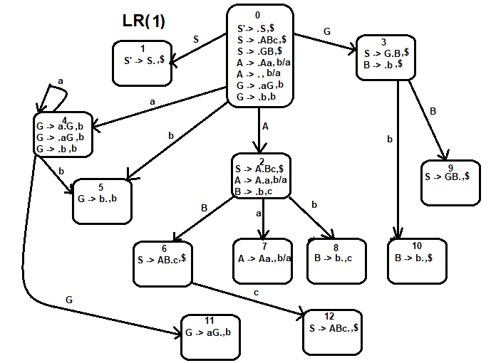

*במצב 0 יש קונפליקט מסוג $reduce/shift$ (כאשר $lookahead=a or lookahead=b$).הפריטים $A→.,b/a$ אומרים שכאשר ה- $lookahead$ הוא $b$ או $a$ יש לעשות $reduce$ לפי $A→epsilon$. הפריטים $A→.Aa,b/a$ אומרים לעשות $shift$ כאשר ה- $lookahead$ הוא $b$ או $a$.לכן הדקדוק אינו $LR(1)$.*

1. *בטבלת ה- $LALR(1)$ תמיד יש אותו מספר מצבים כמו בטבלת $SLR(1)$.לכן בטבלת ה- $LALR(1)$ יהיו 12 מצבים.*

*דרך שנייה לראות את זה: לצורך בנית אוטומט ה- $LALR(1)$ מצבים 8 ו-10 באוטומט פריטי $LR(1)$ יתמזגו (כי יש להם $core$ משותף).לכן מספר המצבים יקטן ב-1 ויהיה במקום 13,12 מצבים.*

*מאחר והדקדוק אינו $LR(1)$ הוא אינו $LALR(1)$ (כי כל דקדוק שהוא $LALR(1)$ הוא גם $LR(1)$).אפשר לראות את זה גם באופן ישיר : הקונפליקטים שהיו באוטומט פריטי $LR(1)$ לא ייעלמו כאשר עוברים לאוטומט $LALR(1)$.*

**שאלה 3:**נתון דקדוק G: $$\left(1\right) S→ AB$$

$$\left(2\right) S→ Cz$$

$$\left(3\right) A→abC$$

$$\left(4\right) A→epsilon$$

$$\left(5\right) B→bC$$

$$\left(6\right) C→cbC \\ \left(7\right) C→ epsilon$$

|  |  |  |  |  |  |
| --- | --- | --- | --- | --- | --- |
| *$* | *z* | *c* | *b* | *a* |  |
|  | *2* | *2* | *1* | *1* | *S* |
|  |  |  | *4* | *3* | *A* |
|  |  |  | *5* |  | *B* |
| *7* | *7* | *6* | *7* |  | *C* |

הדקדוק LL(1) כי בטבלה בכל כניסות מופיע לכל היותר כלל גזירה אחד.והנה ה- $parcer descent parser$ (בפסאודו קוד):

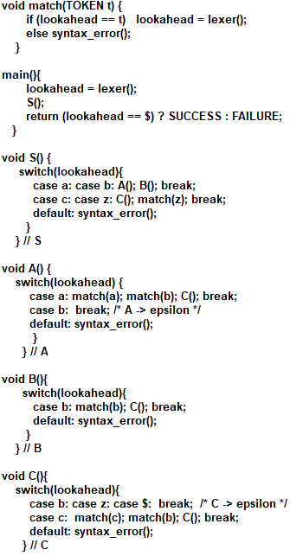

**שאלה 4:** נתון דקדוק G: $$\left(1\right) S→ 0A0 \left| B0 \right| 1$$

$$\left(2\right) A→ 2A \left| 0 \right| epsilon$$

$$\left(3\right) B→ 1B | 2$$

לנוחות נעבור לדקדוק: $$\left(1\right) S→ 0A0$$

$$\left(2\right) S→ B0$$

$$\left(3\right) S→1$$

$$\left(4\right) A→2A$$

$$\left(5\right) A→0$$

$$\left(6\right) A→epsilon$$

$$\left(7\right)B→1B$$

$$\left(8\right) B→2$$

.a נבנה טבלה $LL(1)$ לפי דקדוק נתון :

|  |  |  |  |  |
| --- | --- | --- | --- | --- |
| $ | 2 | 1 | 0 |  |
|  | 2 | 2,3 | 1 | S |
|  | 4 |  | 5,6 | A |
|  | 8 | 7 |  | B |

הדקדוק LL(1) כי בטבלה בכל כניסות מופיע לכל היותר כלל גזירה אחד.

.b נבנה טבלה $LL(2)$ לפי דקדוק נתון :

|  |  |  |  |  |  |  |  |  |  |  |  |  |  |
| --- | --- | --- | --- | --- | --- | --- | --- | --- | --- | --- | --- | --- | --- |
| $$ | $2 | 22 | 21 | 20 | $1 | 12 | 11 | 10 | $0 | 02 | 01 | 00 |  |
|  |  |  |  | 2 | 3 | 2 | 2 |  |  | 1 |  | 1 | S |
|  |  | 4 |  | 4 |  |  |  |  | 6 |  |  | 5 | A |
|  |  |  |  | 8 |  | 7 | 7 |  |  |  |  |  | B |

הדקדוק LL(2) כי בטבלה בכל כניסות מופיע לכל היותר כלל גזירה אחד.